Cerinte proiect
-Baze de date-
Cuciureanu Dragos-Adrian

- Pentru acest proiect am ales ca tematica gestiunea unui lant hotelier. Acest model implica un hotel (se exclude lantul in sine/ obiectul modelat) si majoritatea elementelor acestuia, adica:
- angajati
- criticul hotelului
- locatia
- caracteristicile
- camerele
- recenzi
- clienti
- agentii ce ajuta la realizarea rezervarilor
- si agentiile din care fac parte acestia.
Utilitatea acestui model este reprezentata de gestionarea si memorarea usoara a informatiilor legata de un anumit lant hotelier.
Regulile modelului:
- un hotel se afla intr o sigura locatie, iar intr o locatie se pot afla mai multe hoteluri;
- un hotel are un singur rating, iar un rating poate fi avut de mai multe hoteluri;
- un hotel poate avea mai mutle caracteristici, iar o caracteristica poate fi avuta de mai multe hoteluri;
- un angajat lucreaza intr un singur hotel, iar intr un hotel lucreaza mai multi angajati;
- intr un hotel exista mai multe camera, iar o camera poate exista intr un singur hotel;
- o camera poate sa fie de un singur tip, iar un tipde camera poate sa fie aplicat mai multor camera;
- o camera detine o singura … disponibilitate;
- unul sau mai multi client pot rezerva cu ajutorul a mai multi agenti sau a niciunuia, una sau mai multe camere;
- un agent apartine de o agenti, iar o agentie poate avea mai multi agenti sau niciunul.

- Constrangerile impuse asupra modelului:
- un angajat poate sa detina o singura meserie;
- un hotel se poate afla intr o singura locatie;
- un hotel poate sa aiba un singur critic;
- mai multe hoteluri pot sa aiba aceleasi caracteristici;
- o camera poate sa fie de un singur tip;
- o rezervare poate fi facuta de un singur om(spre exemplu de la un cuplu pot fi trecut doar unul din ei);
- un client poate face mai multe rezervari in aceeasi perioada;
- un agent poate apartine de o singura agentie, dar poate ajuta mai multi client cu mai multe rezervari in acelasi timp.

- Descrierea entitatilor din ERD si a cheilor primare:
- Entitate: LOCATIE, Primary Key: loc_id;
- Entitate: CRITIC, Primary Key: critic_id;
- Entitate: HOTEL, Primary Key: hotel_id;
- Entitate: CARACTERISTICA, Primary Key: caracteristica_id;
- Entitate: ANGAJAT, Primary Key: angajat_id;
- Entitate: JOB, Primary Key: job_id;
- Entitate: CAMERA, Primary Key: camera_id;
- Entitate: TIP_CAMERA, Primary Key: tip_camera_id;
- Entitate: CLIENT, Primary Key: client_id;
- Entitate: RECENZIE, Primary Key: recenzie_id;
- Entitate: AGENT, Primary Key: agent_id;
- Entitate: AGENTIE, Primary Key: agentie_id.

- Descrierea relatiilor si a cardinalitatilor:

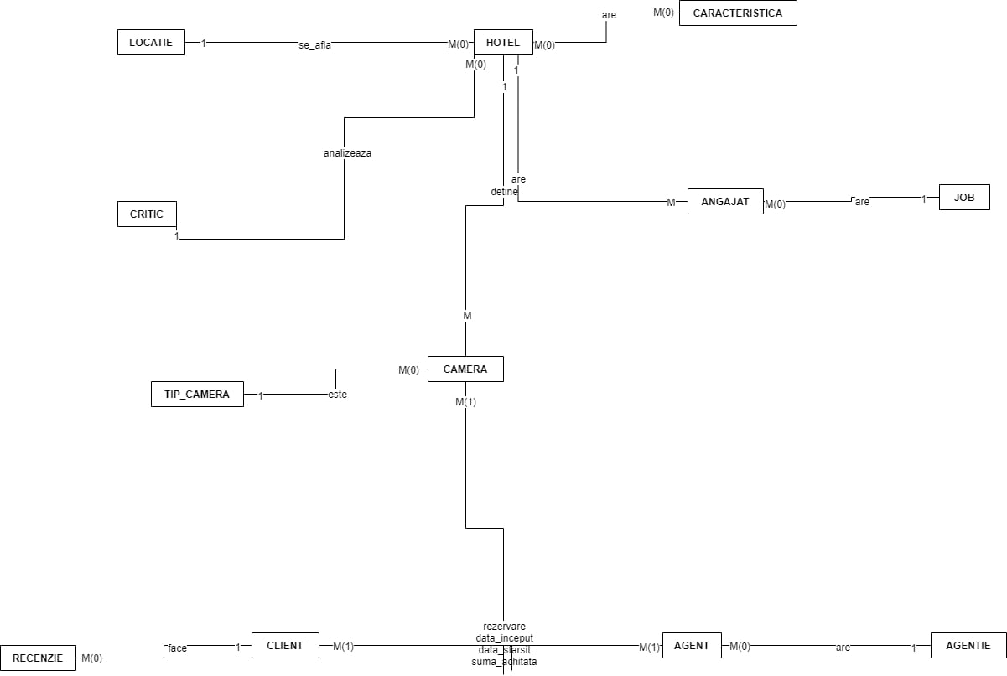

- Descrierea atributelor:

- Din entitatea LOCATIE:
- loc_id -> number (10);
- tara -> varchar2 (20) (ex: Romania);
- oras -> varchar2 (20) (ex: Bucuresti).

- Din entitatea CRITIC:
- critic_id -> number (10);
- nr_stele -> number (10) (ex: 4);
- critic -> varchar2 (20) (ex: Giuseppe).

- Din entitatea HOTEL:
- hotel_id -> number (10);
- loc_id -> number (10);
- rating_id -> number (10);
- nume -> varchar2 (20) (ex: Trivago);
- adresa_email -> varchar (20) (ex: hotel1@gmail.com);
- descriere -> varchar2 (255) (ex: best hotel);
- site_hotel -> varchar2 (255) (ex: hotel1.com).

- Din entitatea CARACTERISTICA:
- caractersitica_id -> number (10);
- hotel_id -> number (10);
- nume_caracteristica -> varchar2 (20) (ex: piscina);
- descriere_caracteristica -> varchar2 (255) (ex: piscina de 20 de oameni).

- Din entitatea ANGAJAT:
- angajat_id -> number (10);
- hotel_id -> number (10);
- job_id -> number (10);
- nume -> varchar2 (20) (ex: Nelu);
- prenume -> varchar2 (20) (ex: Cristi).

- Din entitatea TIP_JOB:
- job_id -> number (10);
- nume_job -> varchar2 (20);
- salariu_job -> number (10) (constrangere: >=0) (ex: 1800).

- Din entitatea CAMERA:
- camera_id -> number (10);
- hotel_id -> number (10);
- tip_camera_id -> number (10)
- numar_camera -> number (10) (ex: 111);
- etaj_camera -> number (10) (ex: 1).

- Din entitatea TIP_CAMERA:
- tip_camera_id -> number (10);
- nume_tip_camera -> varchar2 (20) (ex: Apartament);
- descriere -> varchar2 (255) (ex: cazare pentru o familie).

- Din entitatea CLIENT:
- client_id -> number (10);
- nume -> varchar2 (20) (ex: Beca);
- prenume -> varchar2 (20) (ex: Bunu);
- adresa_email -> varchar2 (20) (ex: b1@gmail.com).

- Din entitatea AGENT:
- agent_id -> number (10);
- agentie_id -> number (10);
- camera_id -> number (10);
- nume -> varchar2 (20) (ex: Arox);
- prenume -> varchar2 (20) (ex: Aunu);
- adresa_email -> varchar2 (20) (ex: a1@gmail.com).

- Din entitatea AGENTIE:
- agentie_id -> number (10);
- nr_rezervari_facute -> number (10) (constraint: >=0) (ex: 5);
- adresa_email -> varchar2 (20) (ex: agentie1@gmail.com).

- ERD-ul corespunzator:

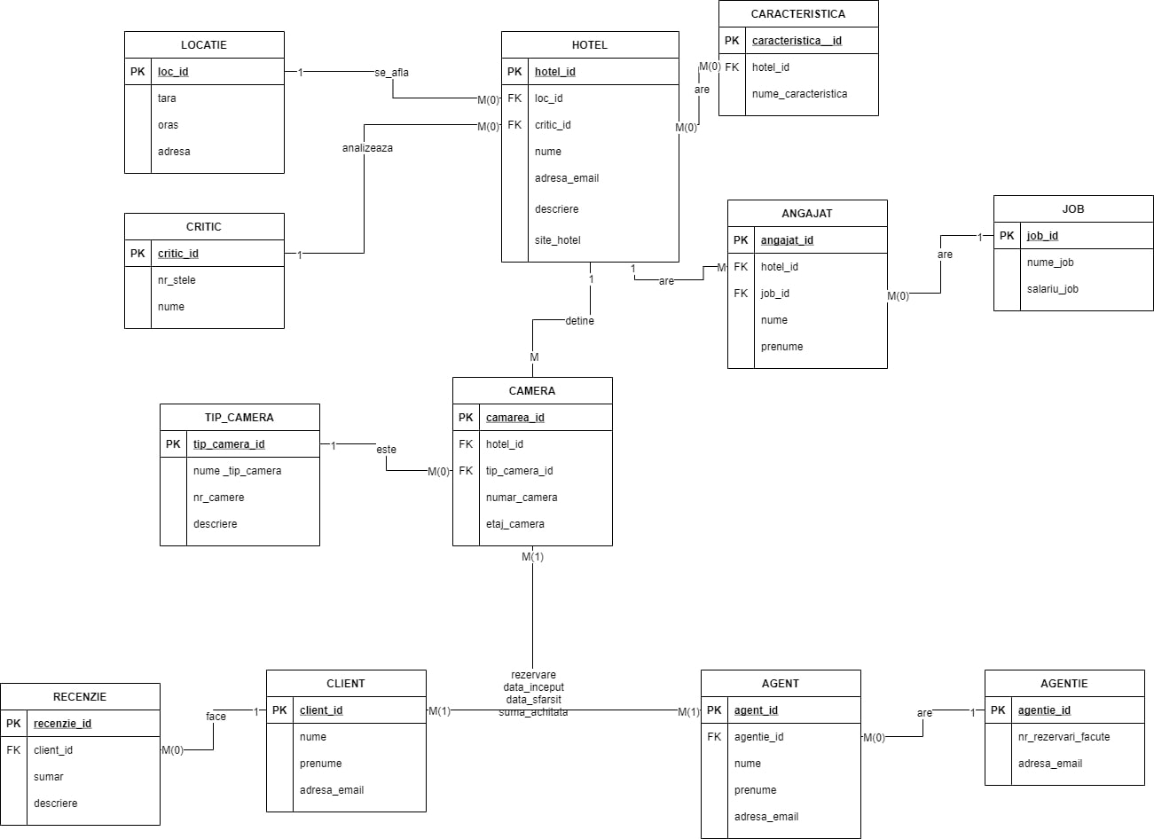

- Diagrama conceptuala corespunzatoare:

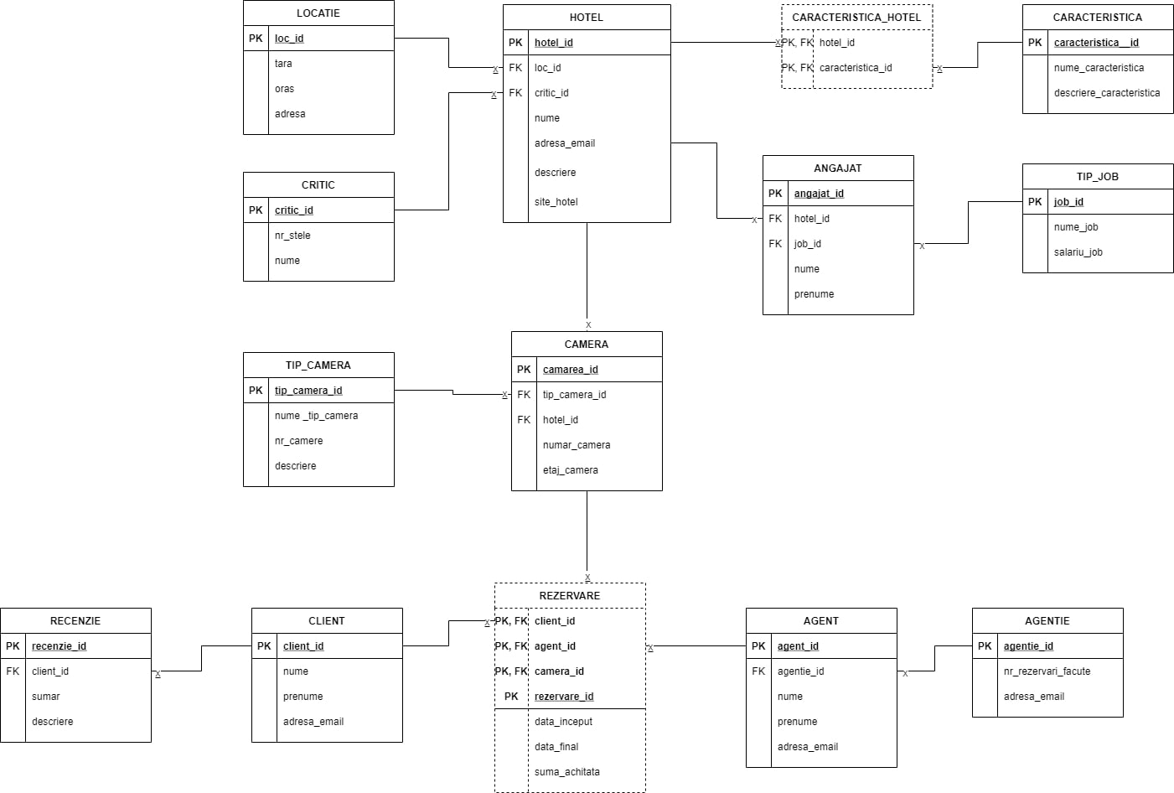

- Schema relationala:

- LOCATIE (loc_id#, tara, oras, adresa);
- CRITIC (critic_id#, nr_stele, nume);
- HOTEL (hotel_id#, loc_id#, critic_id#, nume, adresa_email, descriere, site_hotel);
- CARACTERISTICA (caractersitica_id#, nume_caracteristica, descriere_caracteristica);
- CARAC_HOTEL (caracteristica_idi#, hotel_id#);
- ANGAJAT (angajat_id#, hotel_id#, job_id#, nume, prenume);
- TIP_JOB (job_id#, nume_job, salariu_job);
- CAMERA (camera_id#, hotel_id#, tip_camera_id#, numar_camera, etaj_camera);
- TIP_CAMERA (tip_camera_id#, descriere, nume_tip_camera, nr_camere);
- CLIENT (client_id#, nume, prenume, adresa_email);
- RECENZIE (recenzie_id#, client_id#, sumar, descriere);
- REZERVARE (rezervare_id#, client_id#, agent_id#, camera_id#, data_inceput, data_final, suma_achitata);
- AGENT (agent_id#, agentie_id#, nume, prenume, adresa_email);
- AGENTIE (agentie_id#, nr_rezervari_facute, adresa_email).

- Realizarea normalizarii pana la forma normala 3 (FN1 - FN3):

- Forma Normala 1 (FN1):
Putem considera urmatoarea situatie:

CLIENT

client_id# | nume | descriere
1 | Gruia | “Meh.”, “De fapt, a fost relative ok”
2 | Hadirca | “Servicii bune”
3 | Fane | “Mai vin”, “O sa le spun si altora despre locul acesta”

Campul “descriere” din tabelul “CLIENT” poate avea valori multiple, astfel incalcand Forma Normala 1 (FN1). Pentru a ajunge in Forma Normala 1 (FN1) se aduce la forma:

CLIENT

client_id# | nume
1 | Gruia
2 | Hadirca
3 | Fane

RECENZIE

recenzie_id# | client_id# | descriere
4 | 1 | “Meh.”
5 | 1 | “De fapt, a fost relative ok”
6 | 2 | “Servicii bune”
7 | 3 | “Mai vin”
8 | 3 | “O sa le spun si altora despre locul acesta”

- Forma Normala 2 (FN2):
Putem considera urmatoarea situatie:

ANGAJAT

angajat_id# | job | nr_departament# | nume | prenume
A1 | receptioner | N1 | Gruia | Deniz
A1 | hamal | N2 | Fane | Denniz
A2 | receptioner | N1 | Podar | Leniz
A2 | barman | N3 | Pod | Dennis
A3 | menajera | N4 | Hadirca | Denis

Campul “job” din tabelul “ANGAJAT” depinde doar de “angajat_id#” din cheia primara multipla, astfel incalcand Forma Normala 2 (FN2). Pentru a ajunge in Forma Normala 2 (FN2) se aduce la forma:

ANGAJAT

angajat_id# | nr_departament# | nume | salariu
A1 | N1 | Gruia | 2000
A1 | N2 | Fabe | 2400
A2 | N1 | Podar | 2120
A2 | N3 | Pod | 3200
A3 | N4 | Hadirca | 1800
JOB

angajat_id# | job
A1 | receptioner
A1 | hamal
A2 | receptioner
A2 | barman
A3 | menajera

- Forma Normala 3 (FN3):
Putem considera urmatoarea situatie:

ANGAJAT

agent_id# | nume | job | salariu
1 | Gruia | receptioner | 1800
2 | Fabe | hamal | 2000
3 | Podar | receptioner | 1800
4 | Pod | barman | 3000
5 | Hadirca | menajera | 1600

Campul “salariu” din tabelul “ANGAJAT” nu este dependent de “agent_id#” (cheia primara), ci de “job”, astfel incalcand Forma Normala 3 (FN3). Pentru a ajunge in Forma Normala 3 (FN3) se aduce la forma:

ANGAJAT

agent_id# | nume | job
1 | Gruia | receptioner
2 | Fabe | hamal
3 | Podar | receptioner
4 | Pod | barman
5 | Hadirca | menajera

JOB

job | salariu
hamal | 2000
receptioner | 1800
barman | 3000
menajera | 1600

- Crearea tabelelor în SQL și inserarea de date coerente în fiecare dintre acestea:

- Creare tabele:

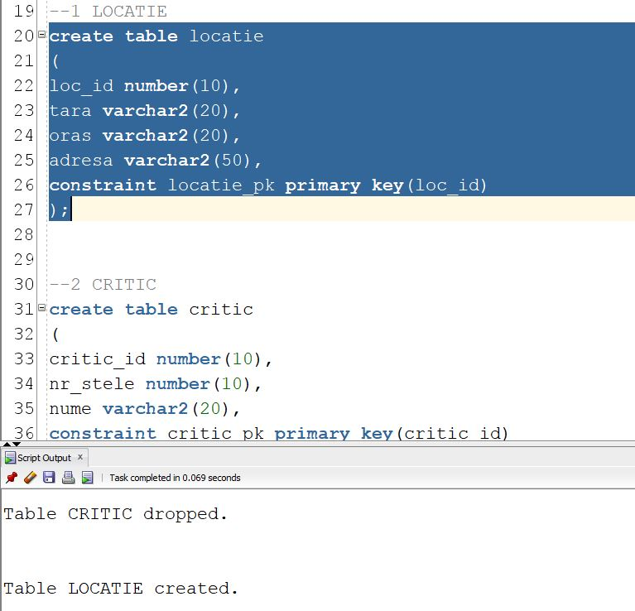
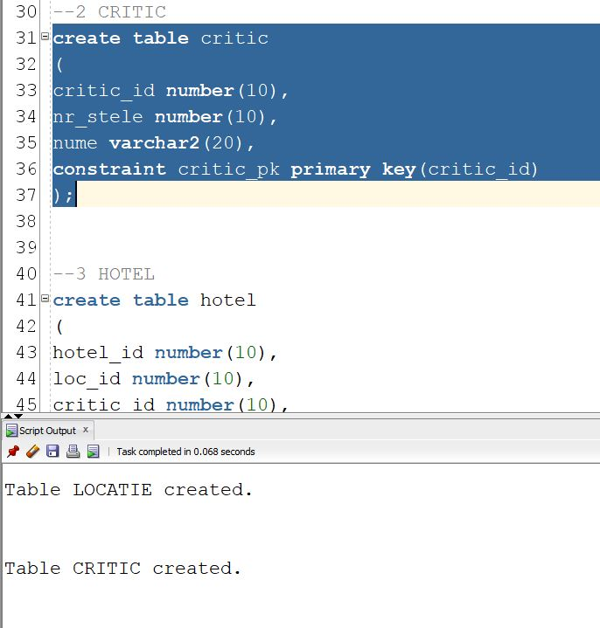

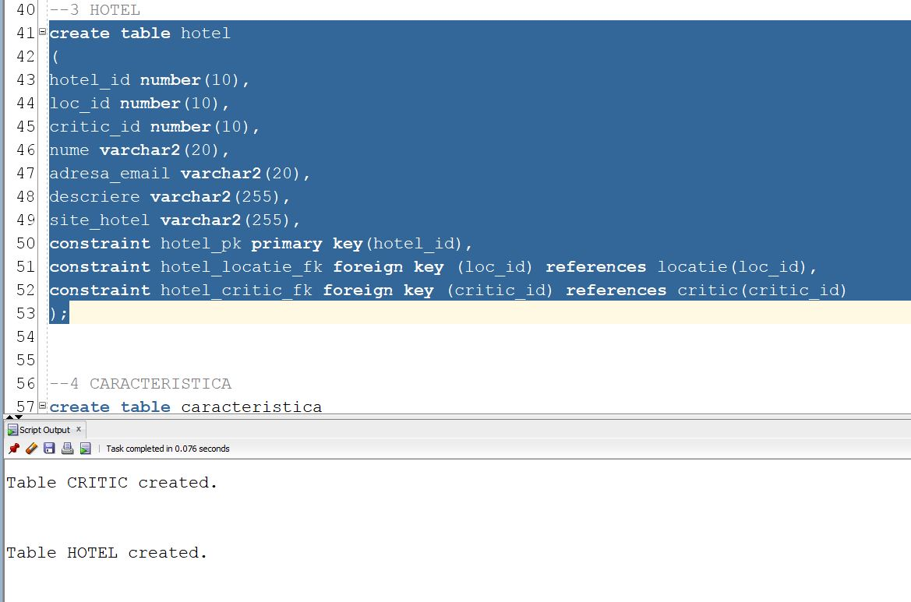
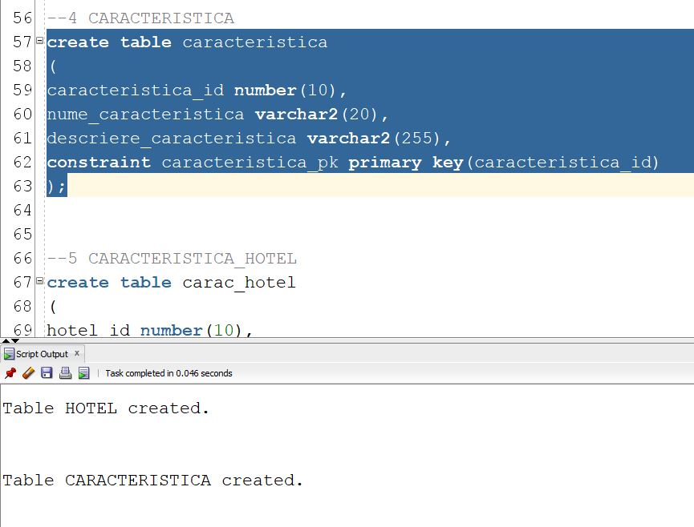

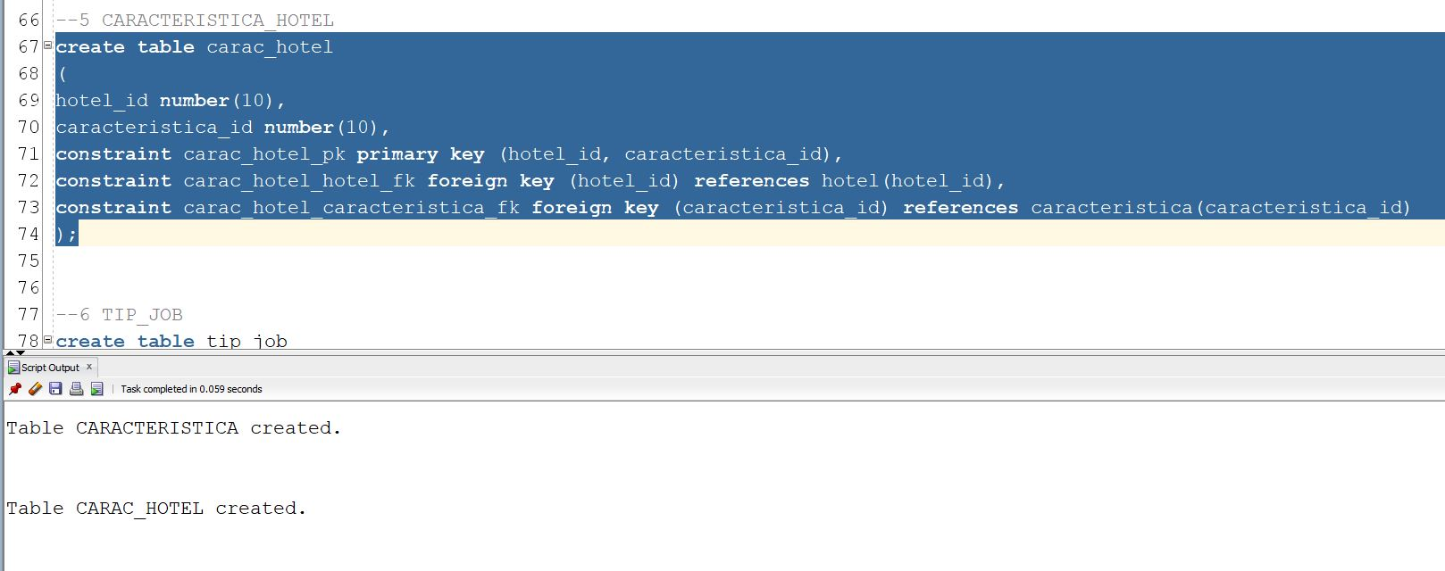

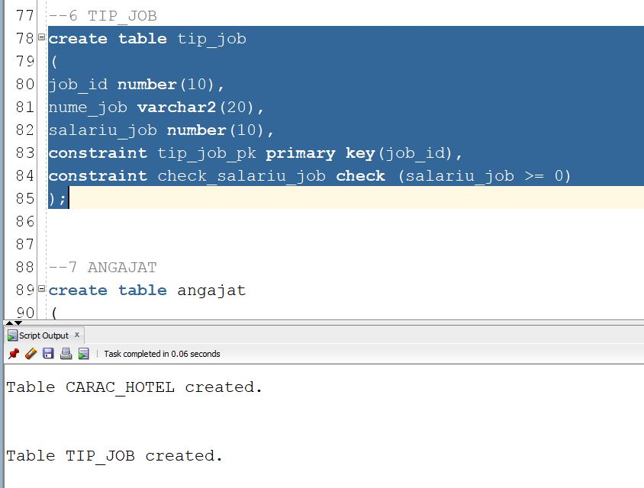
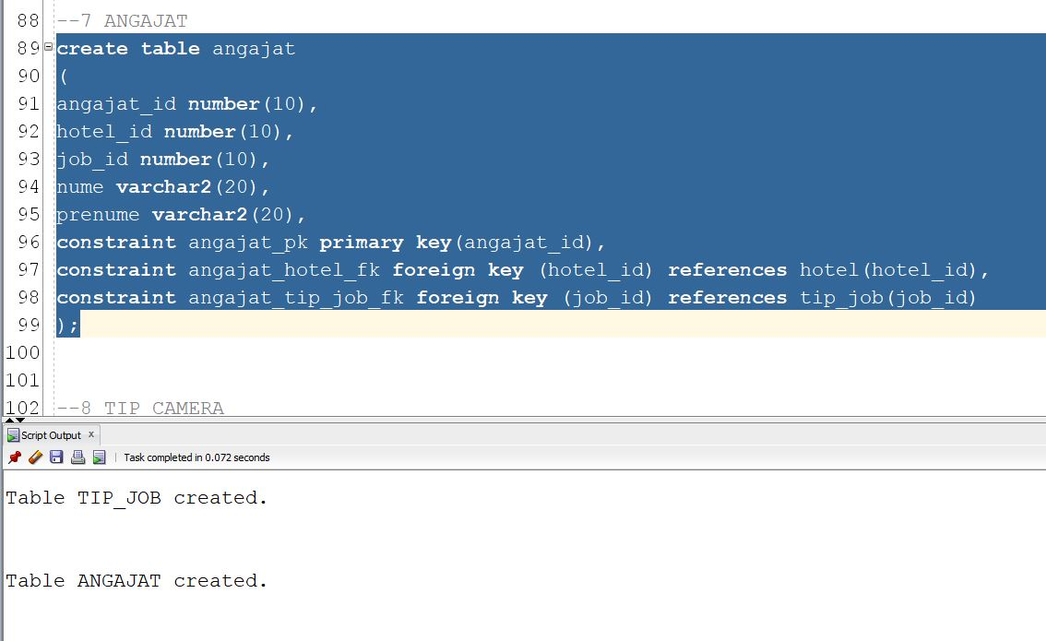
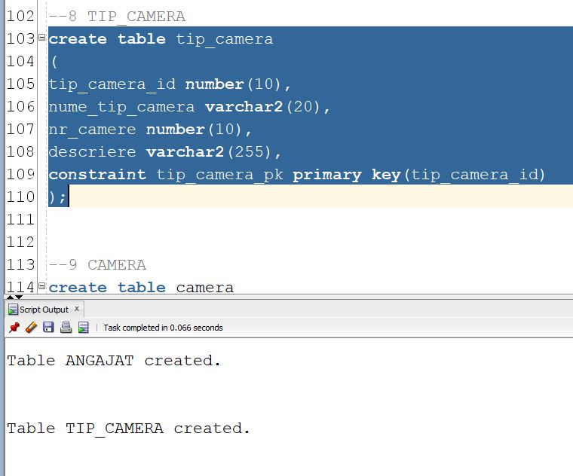

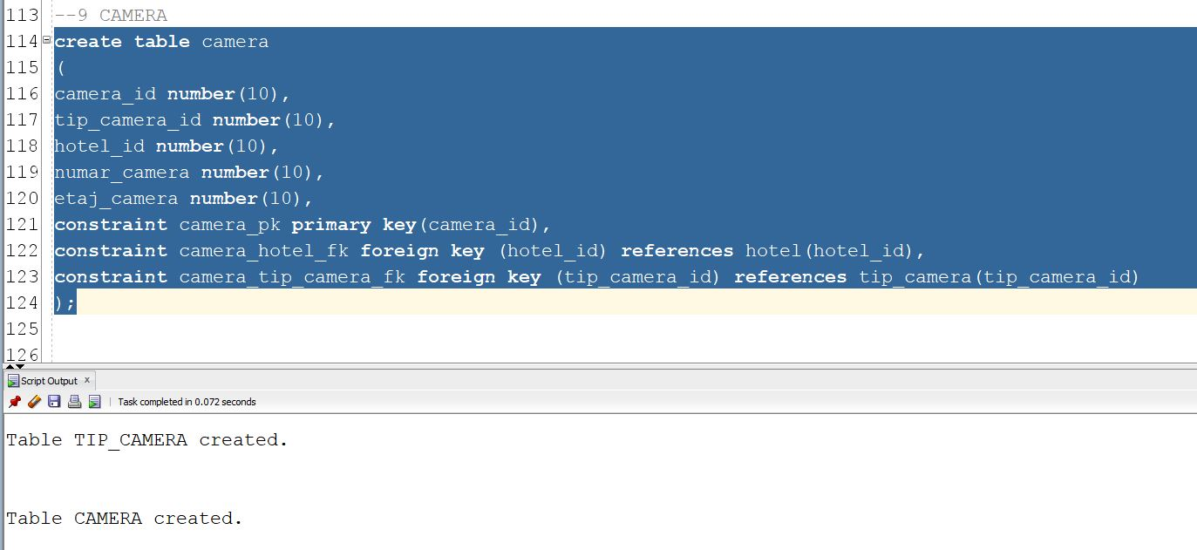

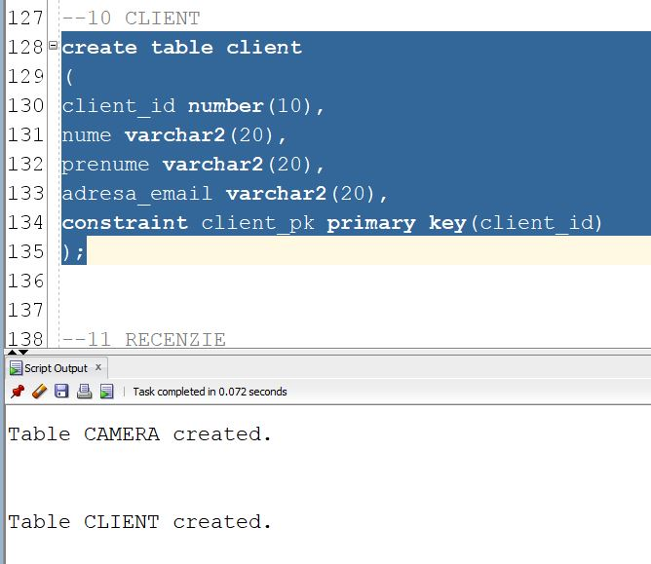

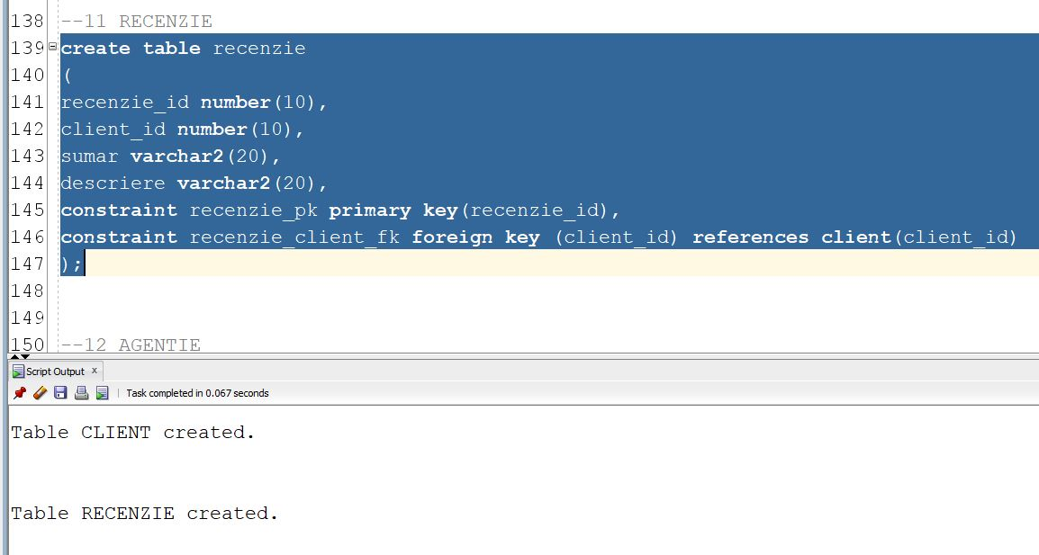

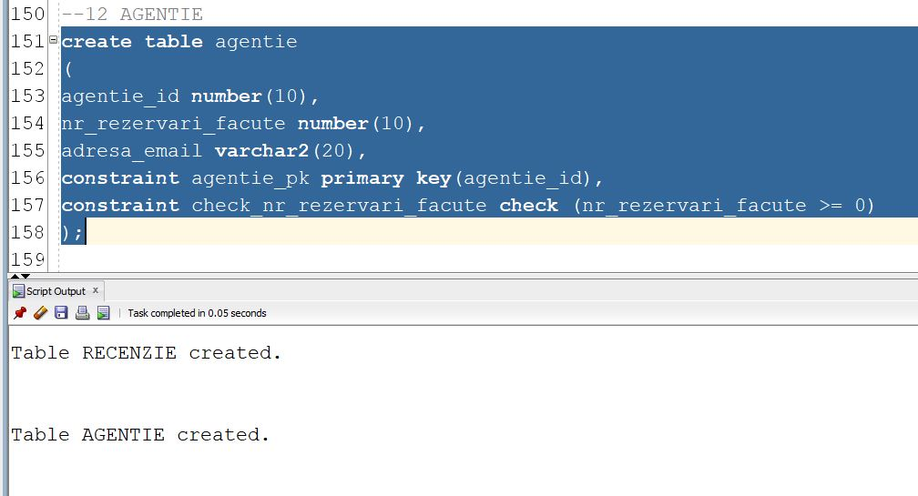

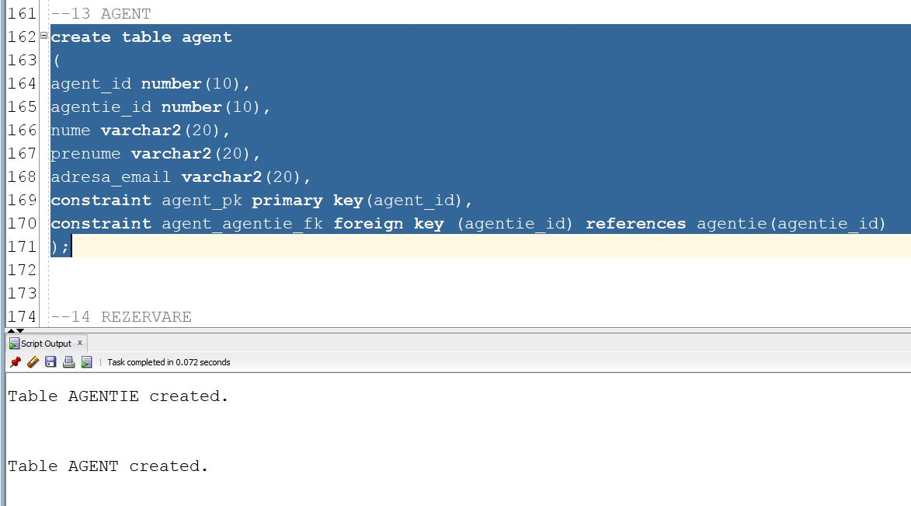

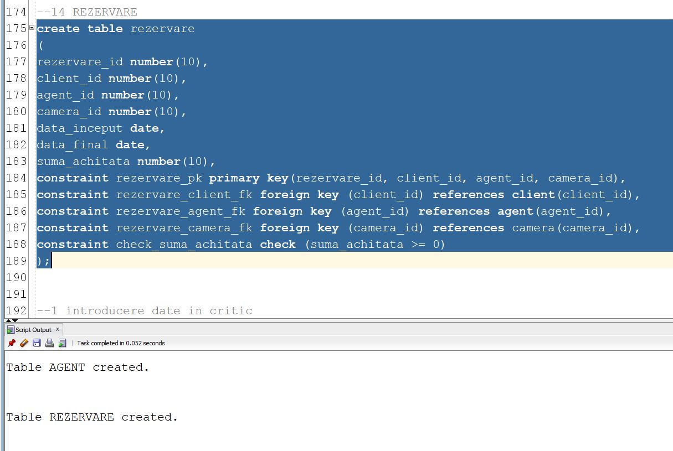

- Inserare date in tabele:

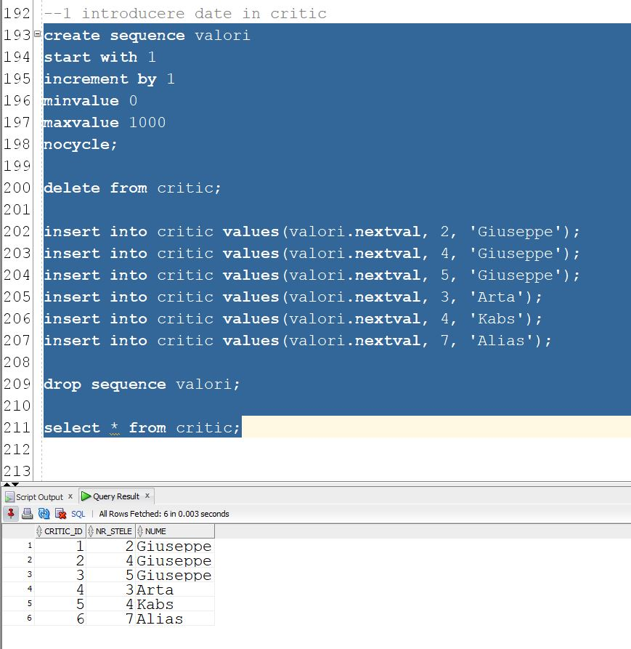
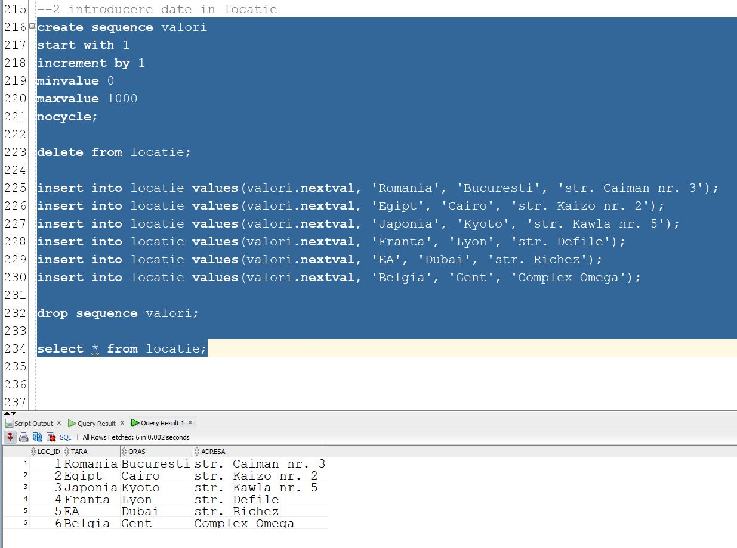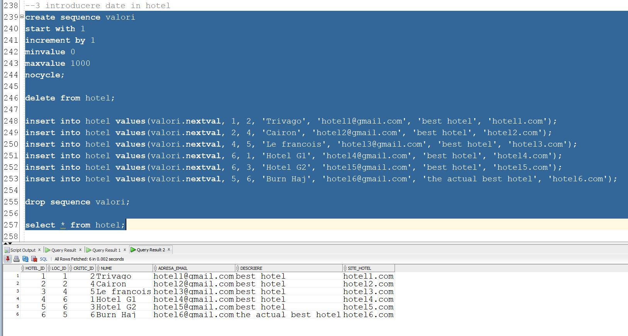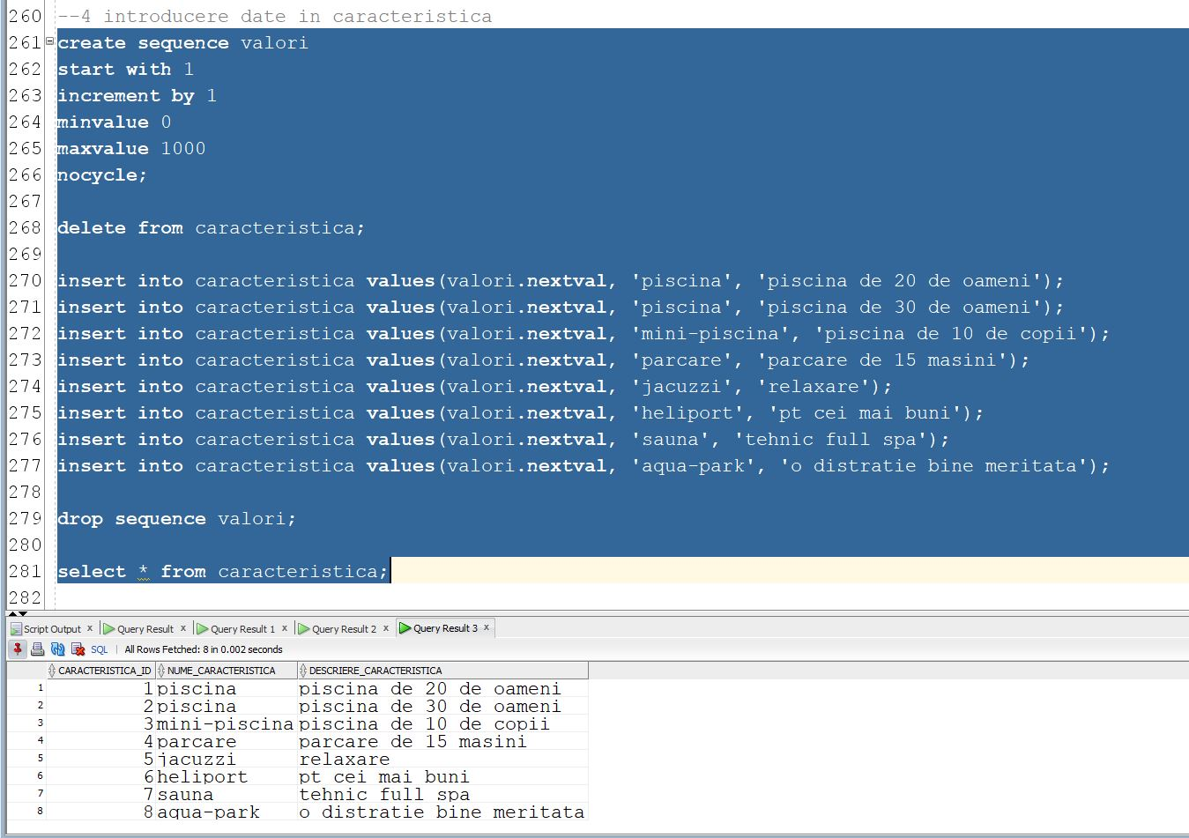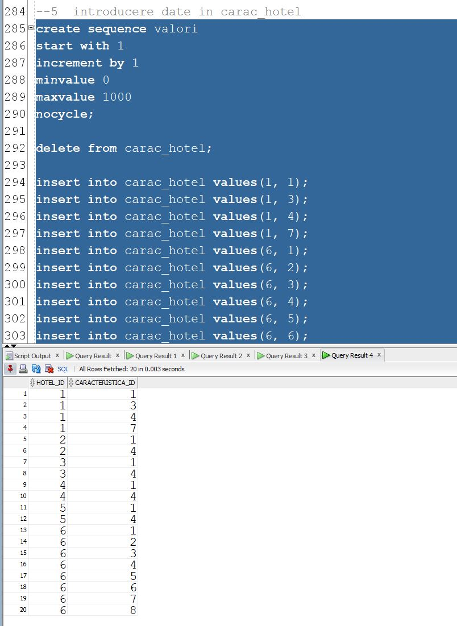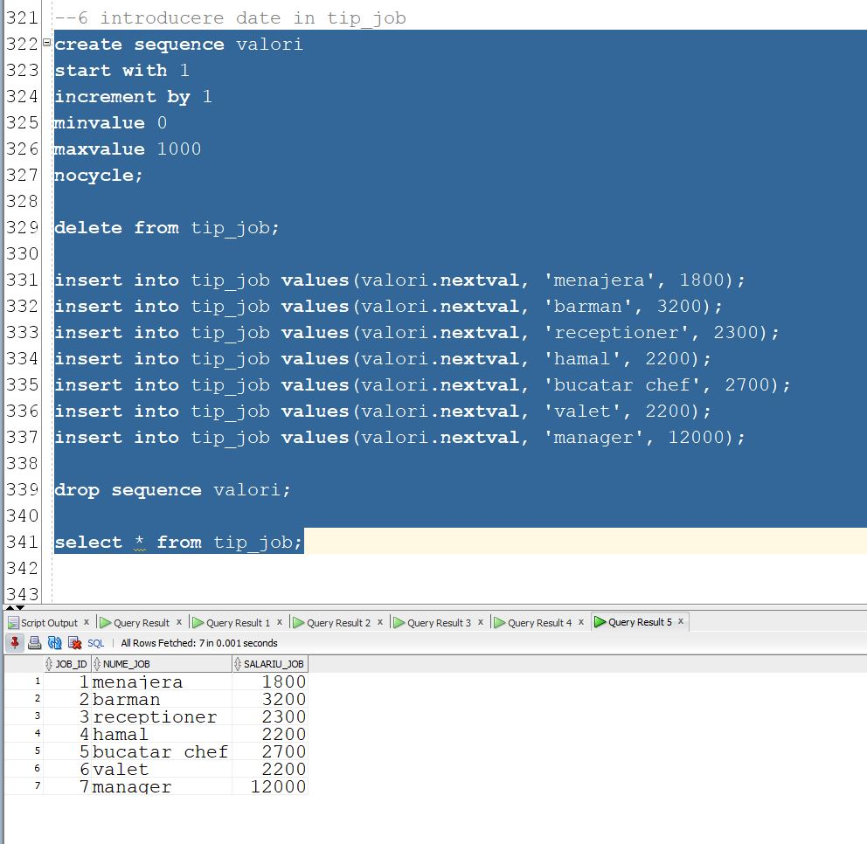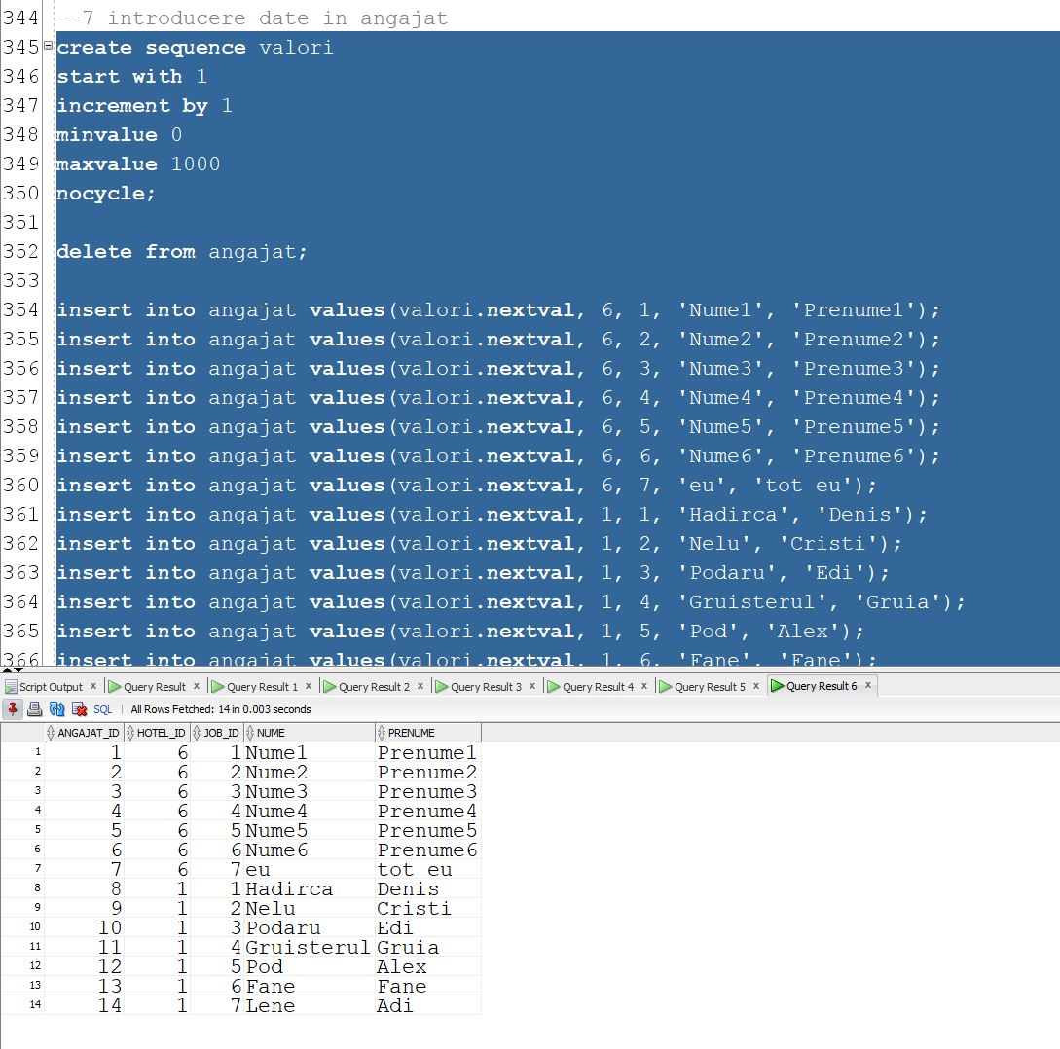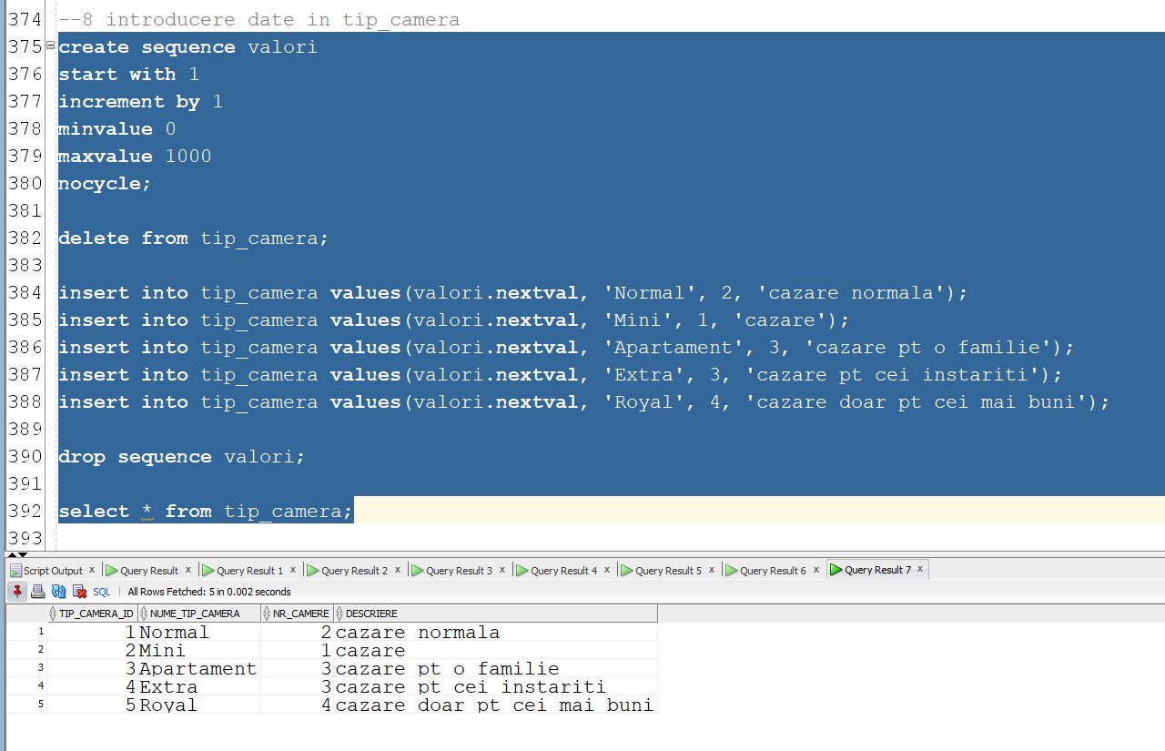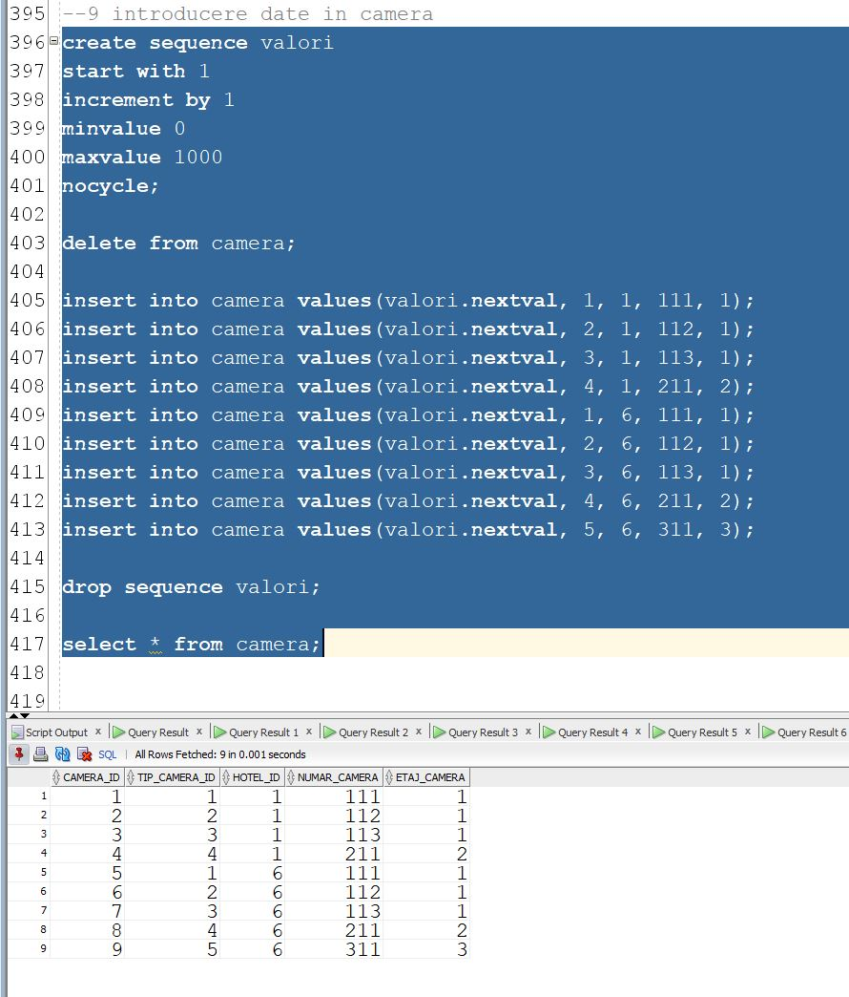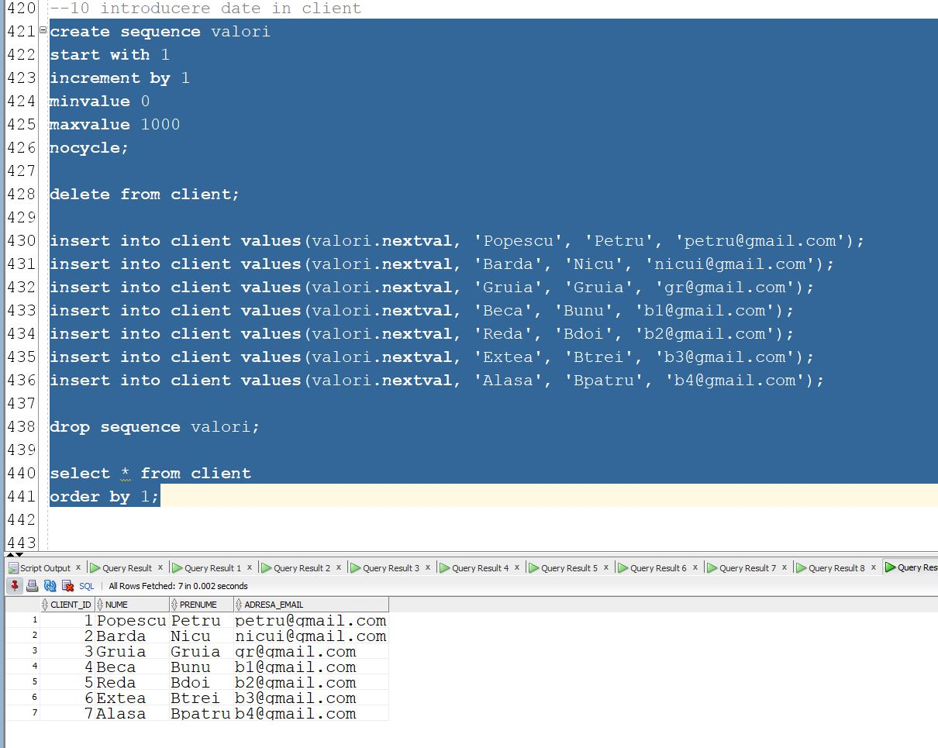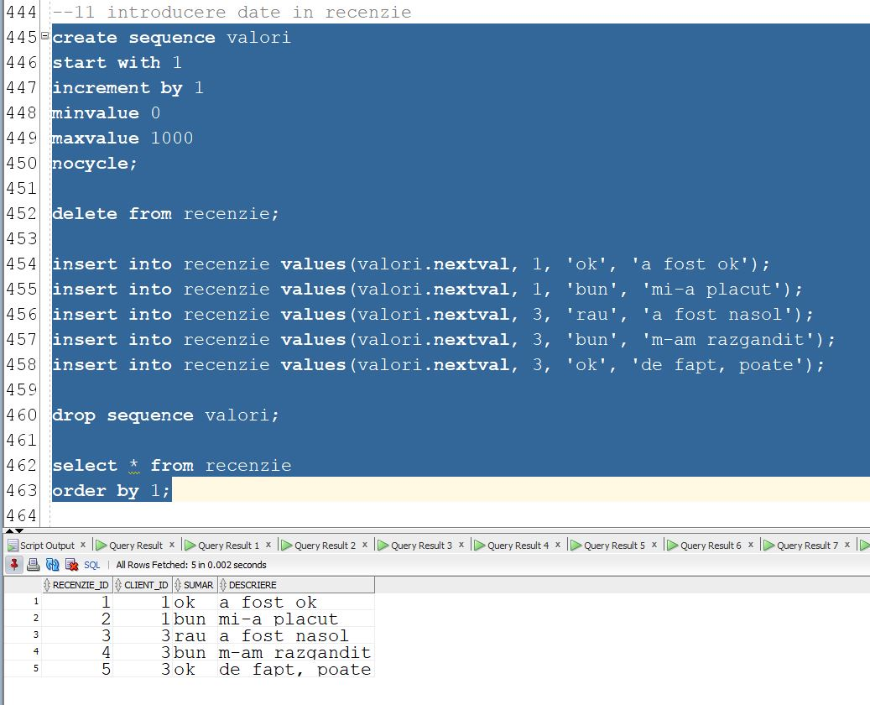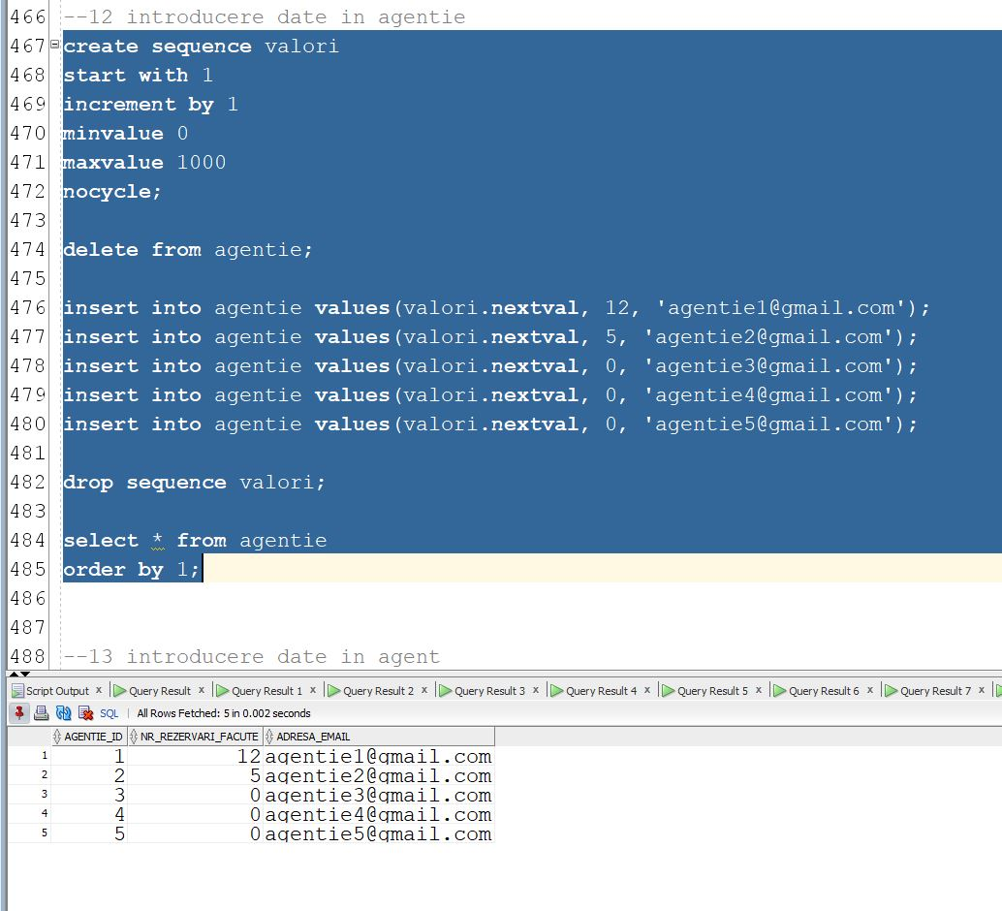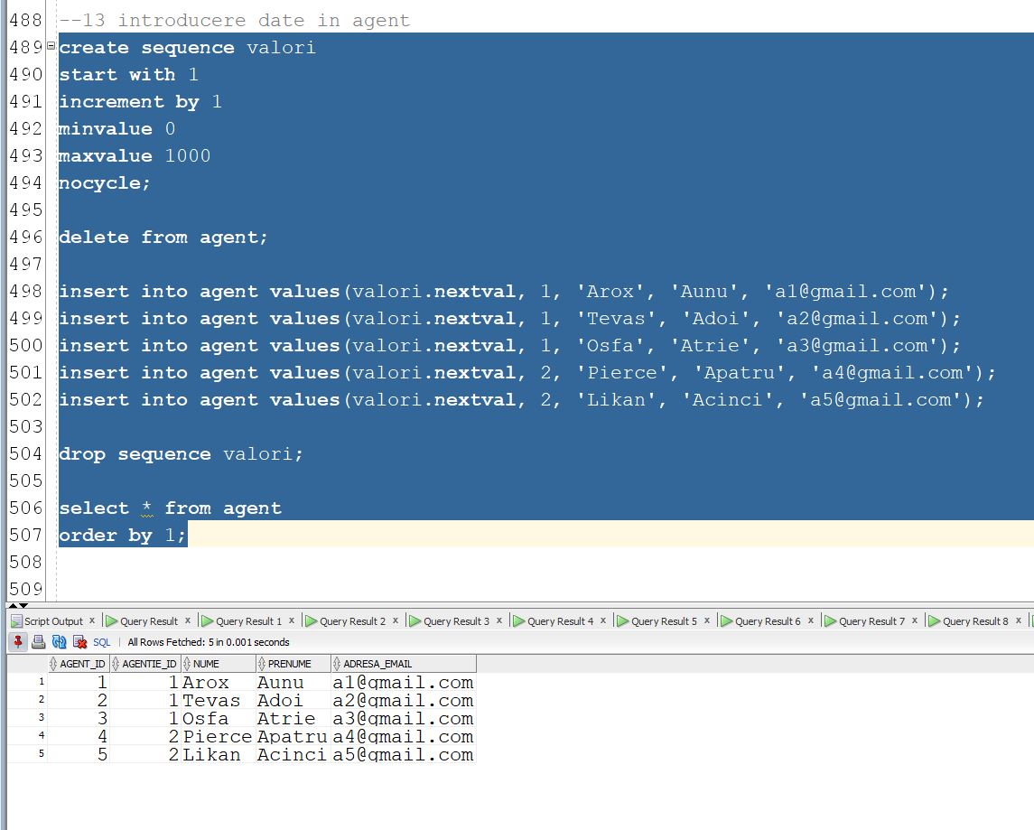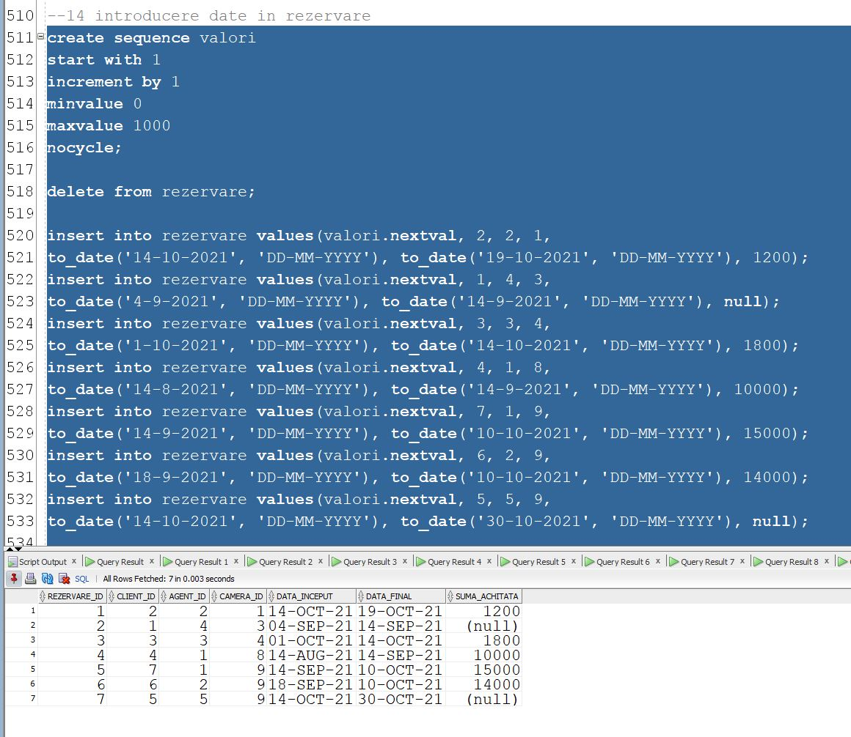

- Probleme:

- 11.1 afisati numele clientului si suma pe care aceasta a platit o pt o camera de tip royal(sau afisati 0 in caz de are null) intr un hotel de 7 stele, ordonat dupa nume
Au fost folosite:
- join pe cel putin 4 tabele
- o operatie pe siruri de caractere
- filtrare la nivel de linii
- ordonare
- functia nvl
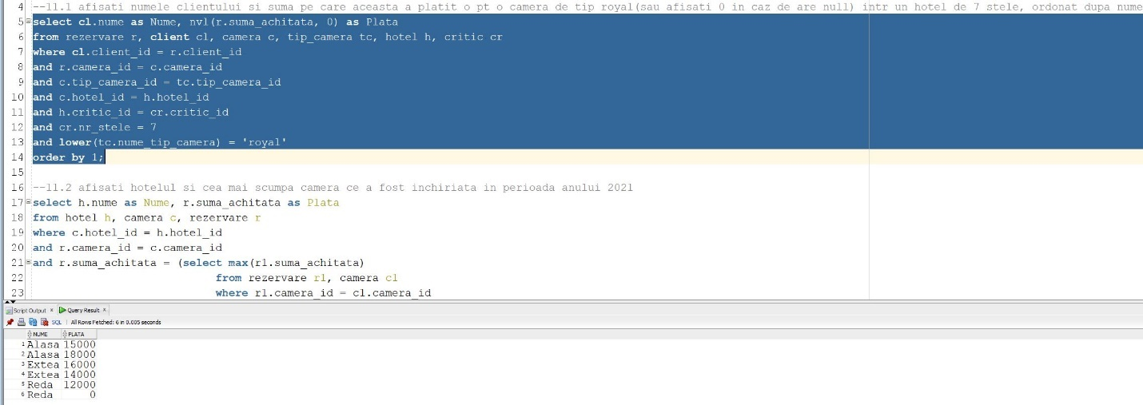

- 11.2 afisati hotelul si cea mai scumpa camera ce a fost inchiriata in perioada anului 2021
Au fost folosite:
- join pe cel putin 4 tabele
- filtrare la nivel de linii
- 2 functii pe date calendaristice
- subcere sincronizata in care intervin cel putin 3 tabele
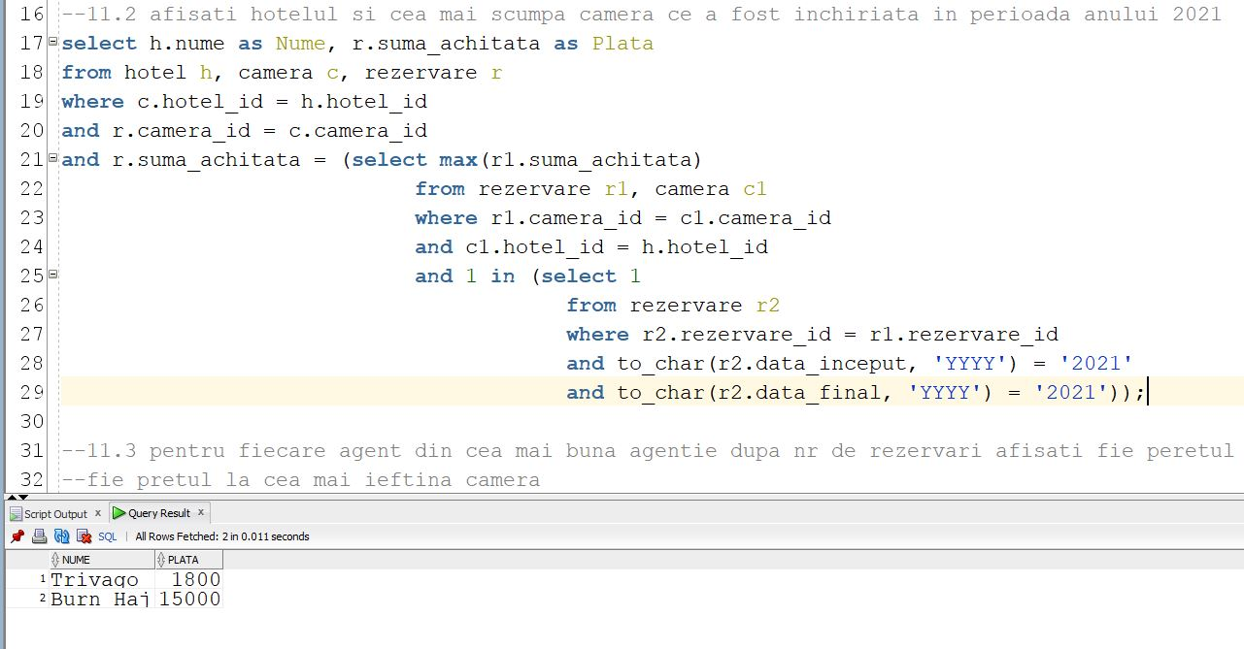

- 11.3 pentru fiecare agent din cea mai buna agentie dupa nr de rezervari afisati fie peretul celei mai bune camere daca a ajutat la rezervarea unei camere extra, fie pretul la cea mai ieftina camera
Au fost folosite:
- join pe cel putin 4 tabele
- filtrare la nivel de linii
- subcereri nesincronizate
- grupari de date
- functii de grup
- filtrare la nivel de grupuri
- o operatie pe siruri de caractere
- un bloc de cerere (clauza WITH)
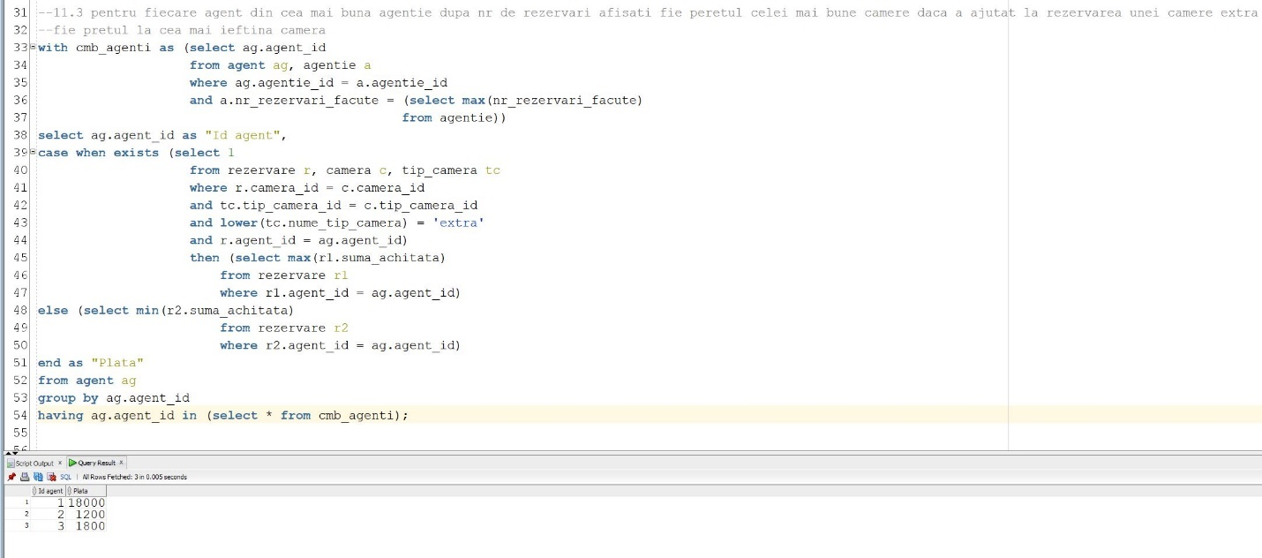

- 11.4 sa se afiseze toti angajatii de la hotelele de 4 stele care au cel mai mare salariu care au fost evaluati de giuseppe, toti angajatii de la hotelele de 7 stele care au salariul minim si toti clientii care au fost la hotelul de 7 stele precinzand functia lor ordonati dupa functie
Au fost folosite:
- join pe cel putin 4 tabele
- filtrare la nivel de linii
- subcereri nesincronizate in care intervin cel putin 3 tabele
- operatii pe siruri de caractere
- order
- union
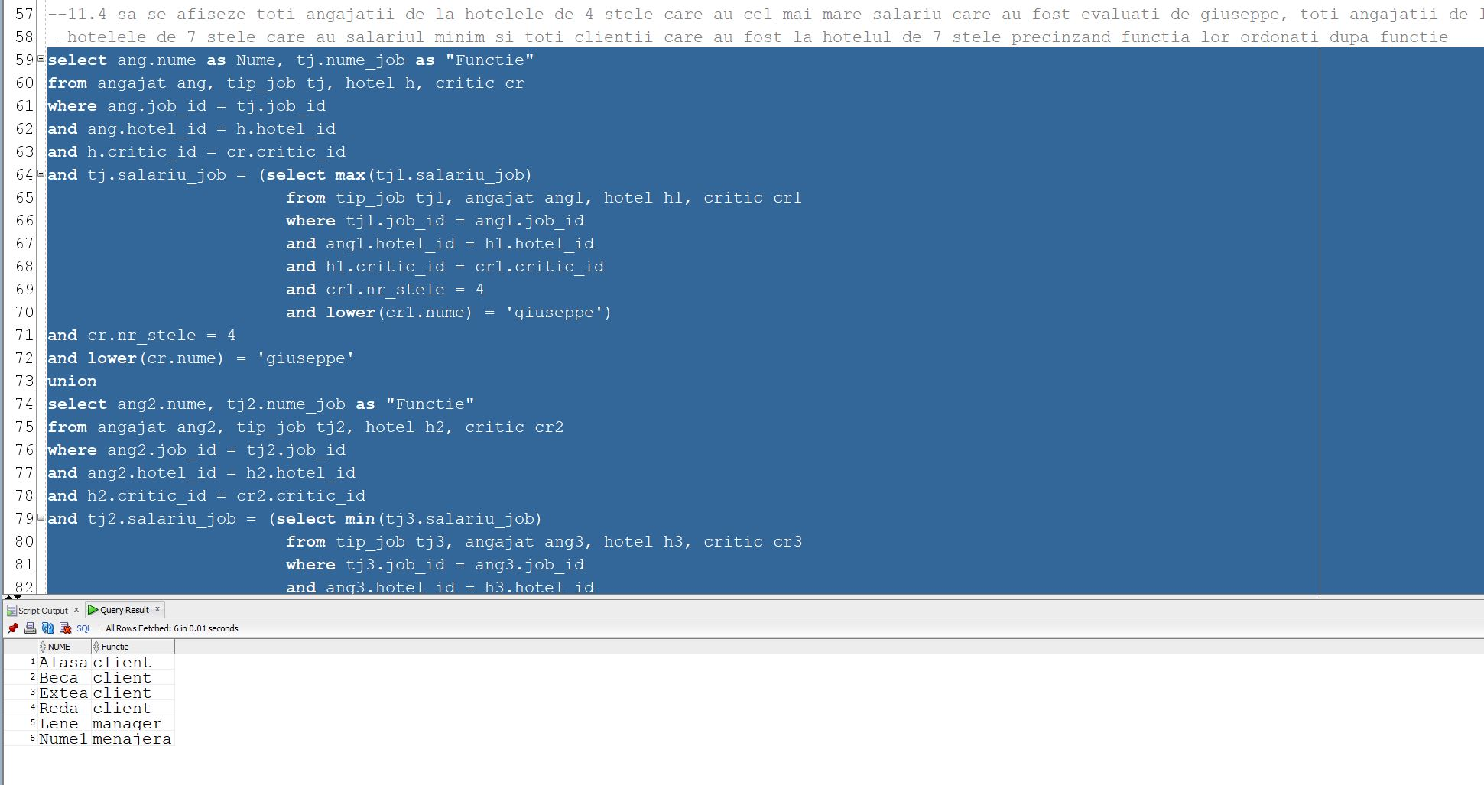

- 11.5 afisati numele, jobul, salariul vechi si salariul nou, pentru toti angajatii dintr-un hotel din bucuresti evaluat de cineva ce contine stringul 'ppe', unde salariul nou este cu 20% mai mic daca este manager sau cu 10% mai mare altfel

Au fost folosite:
- join pe cel putin 4 tabele
- filtrare la nivel de linii
- operatii pe siruri de caractere
- order
- decode
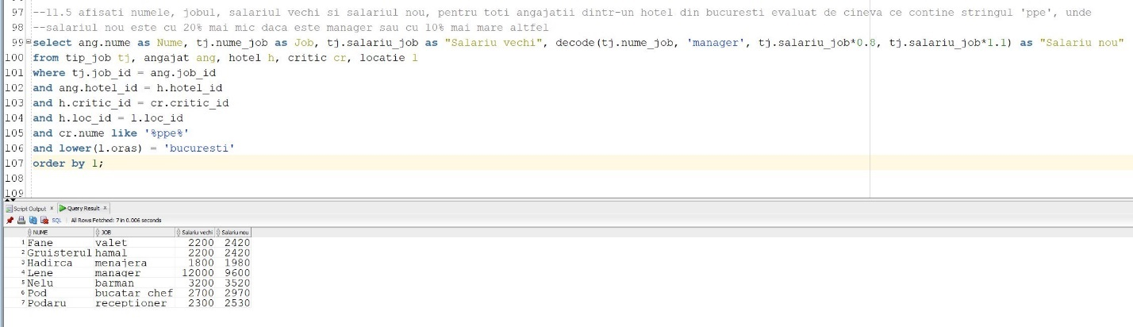

- Updatari, stergeri

- 12.1 update: angajatilor cu cel mai mic salariu li se mareste salariul cu 50
A fost folosit: update
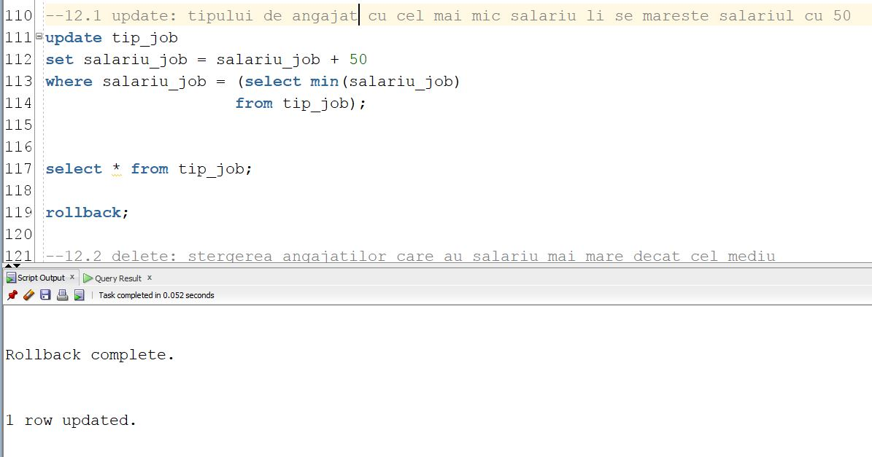

- 12.2 delete: stergerea angajatilor care au salariu mai mare decat cel mediu
A fost folosit: delete
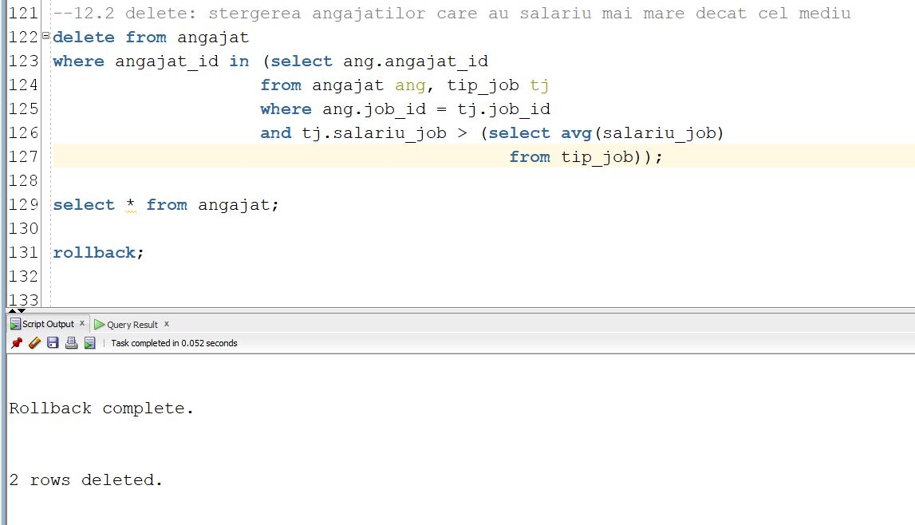

- 12.3 update: adaugati 1000 la toata cazarile ce sunt efectuate intr un hotel de 7 stele si sunt incepute dupa data actuala
A fost folosit: update
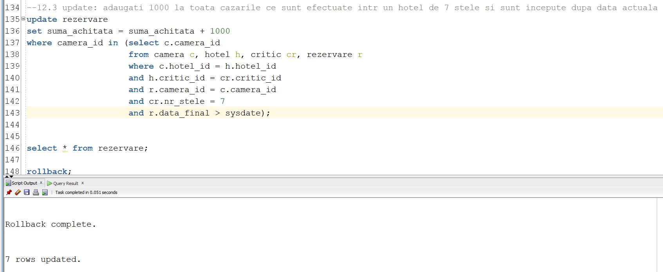

- L-am utilizat la 10
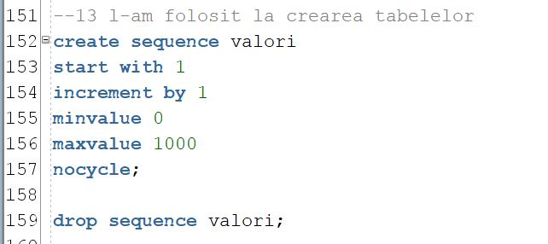

- Nu se mai face

- Nu se mai face

- Formulați în limbaj natural și implementați în SQL: o cerere ce utilizează operația outer join pe minimum 4 tabele și două cereri ce utilizează operația division.

- 16.1 afisati pt fiecare agentie toate rezervarile pe care le-au facut agentii sai, iar in caz negativ afisati null
A fost folosit: outer join pe 4 tabele
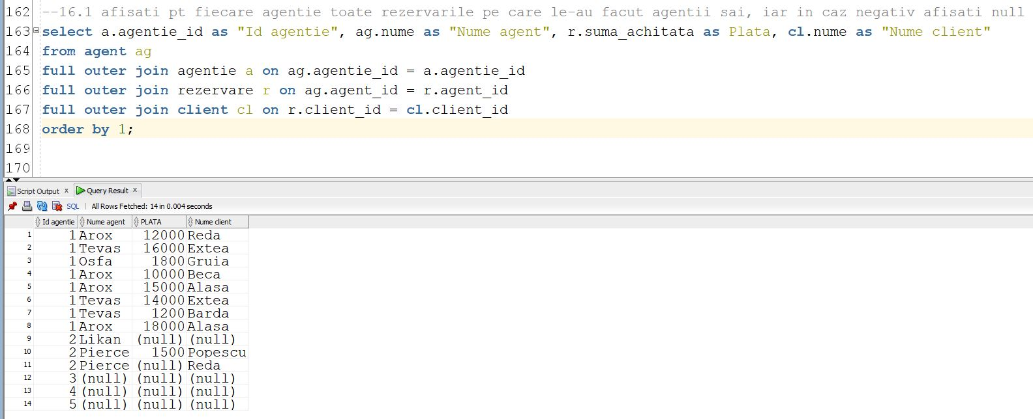

- 16.2 sa se afiseze toti agentii care au ajutat la inchirierea unei camere la etajul 1
A fost folosit: division
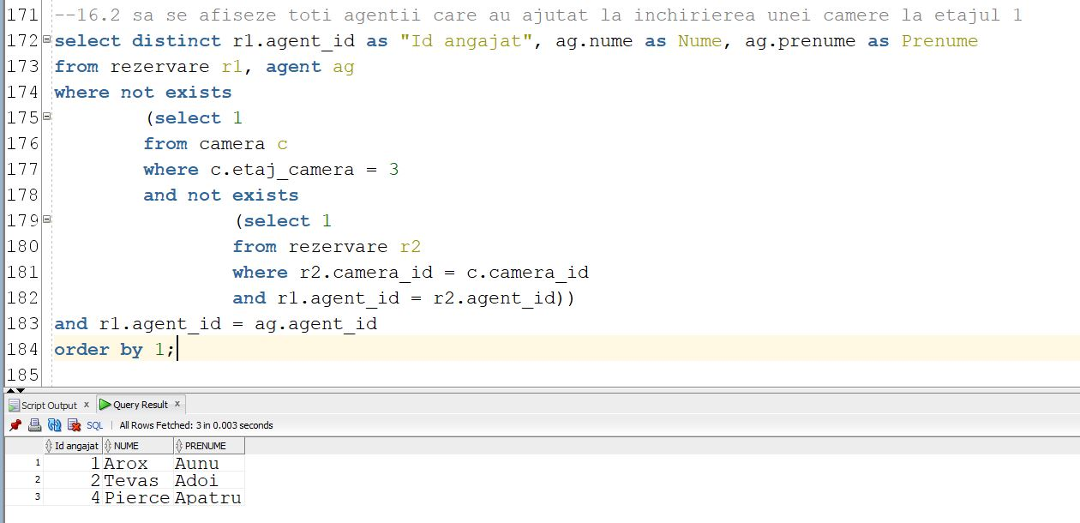

- 16.3 sa se afiseze caracteristicile hotelului ce are la descriere sirul de caracterer 'the actual'
A fost folosit: division
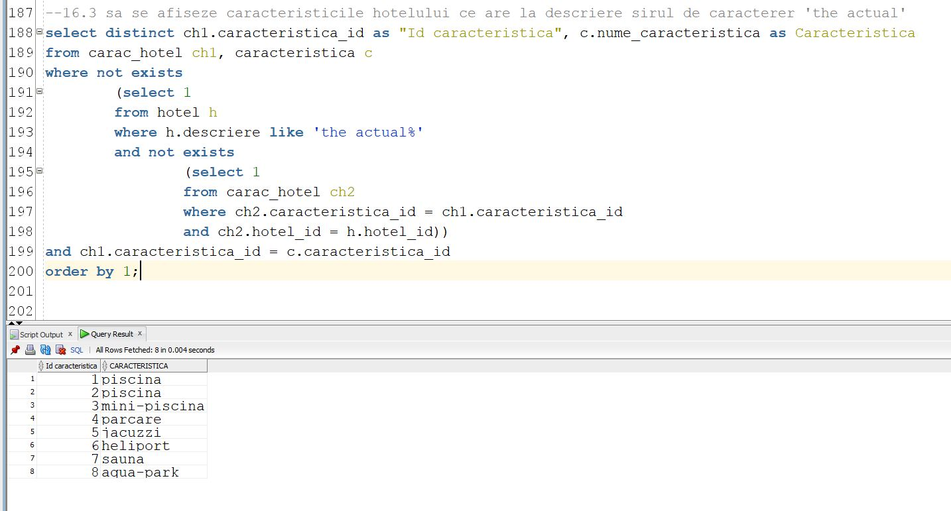
- Sa se obtina id-ul camerelor si suma achitata pe aceasta, suma achitata fiind mai mare de 1000 si inchiriata de “Gruia”, iar camera fiind la etajul 2

- Expresie algebrica neoptimizata
R1=SELECT(CLIENT, nume=’Gruia’)
R2 =SELECT(REZERVARE, suma_achitata>1000)
R3=JOIN(R1, R2)
R4=PROJECT(R3, client_id, camera_id, suma_achitata)
R5=SELECT(CAMERA, etaj_camera=2)
R6=PROJECT(R5, camera_id)
R7=PROJECT(REZERVARE, client_id, camera_id, suma_achitata)
R8=SEMIJOIN(R6, R7)
R9=INTERSECT(R4, R8)
Rezultat=R10=PROJECT(R9, client_id, suma_achitata)

- Arbore algebric neoptimizat
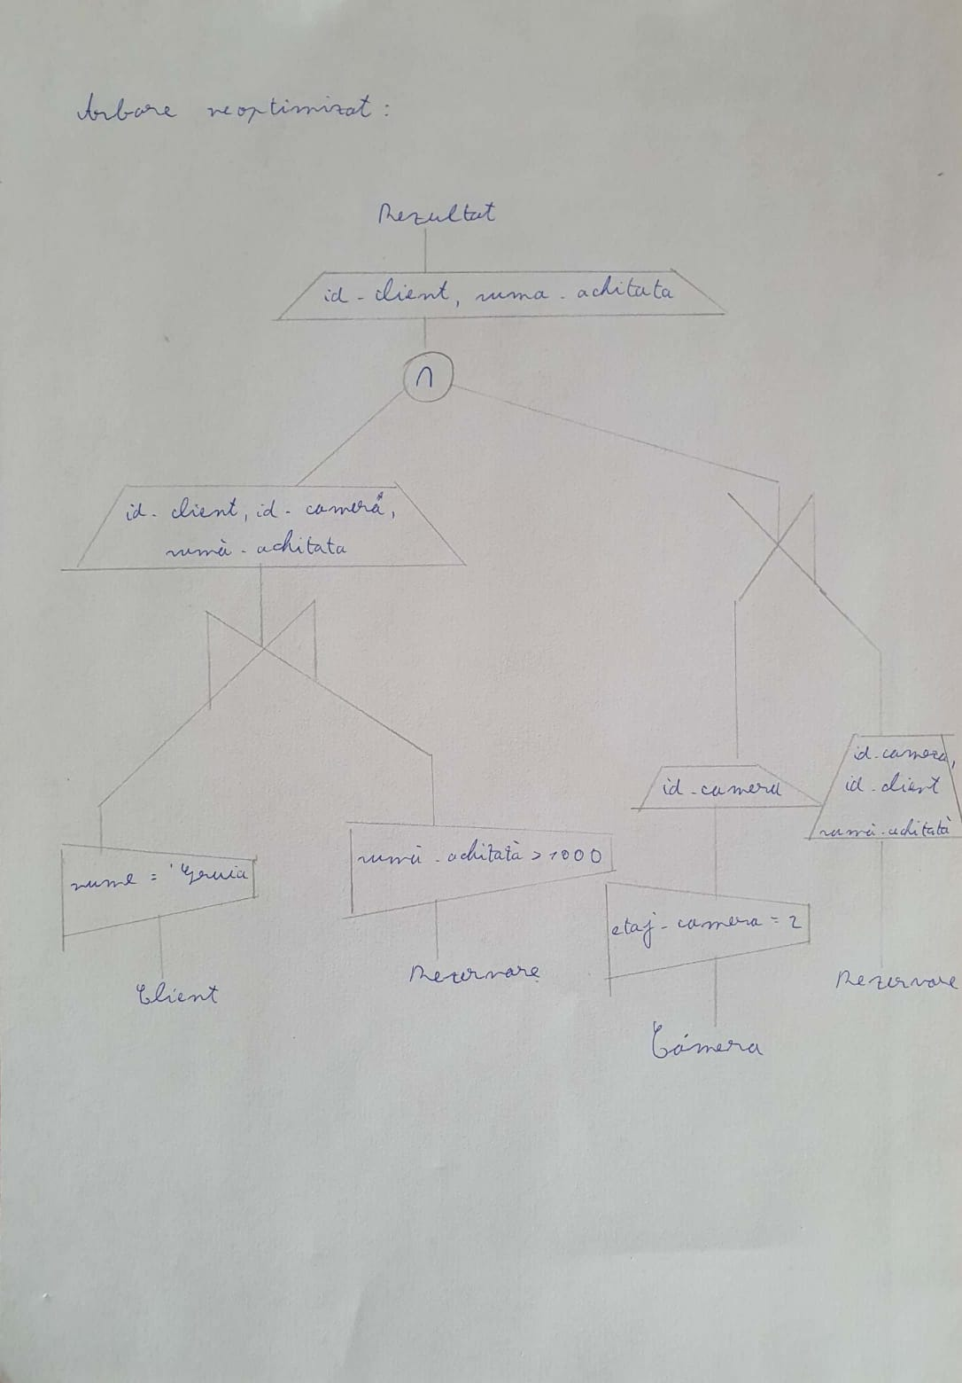

- Limbaj SQL neoptimizat: in sql file

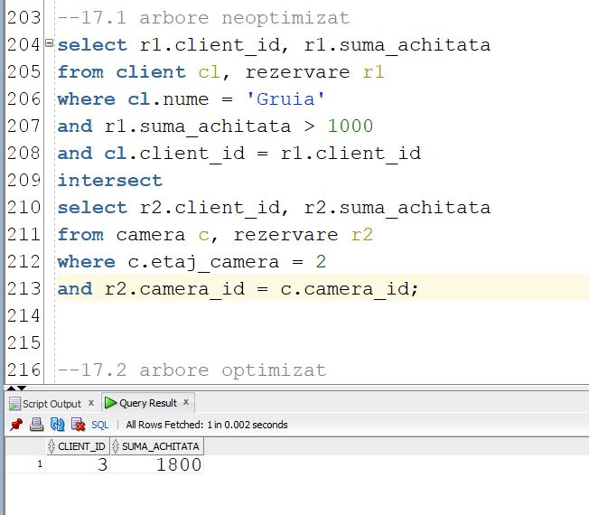

- Expresie algebrica optimizata
R1=SELECT(CLIENT, nume=’Gruia’)
R2=SELECT(REZERVARE, suma_achitata>1000)
R3=PROJECT(R2, client_id, camera_id, suma_achitata)
R4=SEMIJOIN(R1, R3)
R5=SELECT(CAMERA, etaj_camera=2)
R6=PROJECT(R5, camera_id)
R7=SEMIJOIN(R4, R6)
Rezultat=R8=PROJECT(R7, client_id, suma_achitata)

- Arbore algebric optimizat
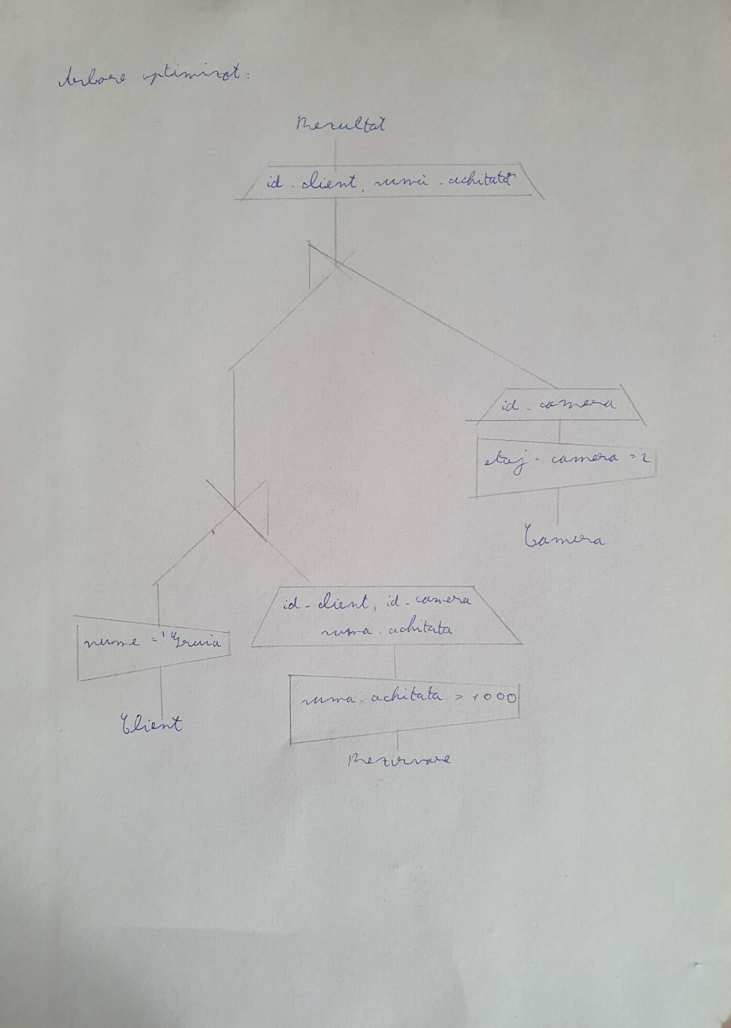

- Limbaj SQL optimizat: in sql file

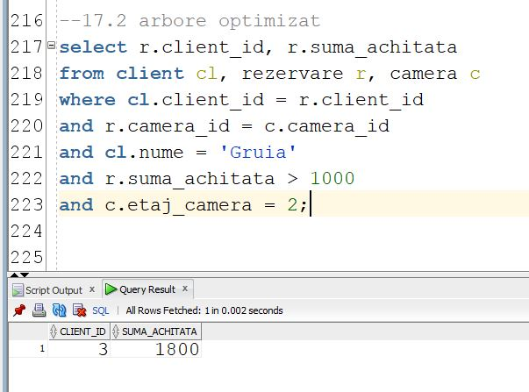

- Formele BCNF, FN4, FN5, Denormalizare

- Forma Normala Boyce-Codd (BCNF)
Putem considera urmatoarea situatie:

CLIENT(client_id#, telefon_fix#, nume, adresa, email)

CLIENT

client_id# | telefon_fix# | nume | adresa | email
1 | 0722111000 | Gruia | str. Cairon nr. 1 | gruia@gmail.com
2 | 0722111001 | Fane | str. Cairon nr. 2 | fane@gmail.com
3 | 0722111002 | Podar | str. Cairon nr. 3 | podar@gmail.com
4 | 0722111003 | Pod | str. Cairon nr. 4 | pod@gmail.com
5 | 0722111004 | Hadirca | str. Cairon nr. 5 | hadirca@gmail.com

Campul “adresa” din dependenta adresa -> telefon_fix din tabelul “CLIENT” nu este o cheie candidat, astfel incalcand Forma Normala Boyce-Codd (BCNF). Pentru a ajunge in Forma Normala Boyce-Codd (BCNF). se aduce la forma:

CLIENT

client_id# | nume | adresa | email
1 | Gruia | str. Cairon nr. 1 | gruia@gmail.com
2 | Fane | str. Cairon nr. 2 | fane@gmail.com
3 | Podar | str. Cairon nr. 3 | podar@gmail.com
4 | Pod | str. Cairon nr. 4 | pod@gmail.com
5 | Hadirca | str. Cairon nr. 5 | hadirca@gmail.com

ADRESA

adresa# | telefon_fix
str. Cairon nr. 1 | 0722111000
str. Cairon nr. 2 | 0722111001
str. Cairon nr. 3 | 0722111002
str. Cairon nr. 4 | 0722111003
str. Cairon nr. 5 | 0722111004

Relatiile sunt in Forma Normala Boyce-Codd (BCNF), se conserva datele, dar nu se conserva dependentele, s-a pierdut:
client_id#, telefon_fix# -> adresa

- Forma Normala 4 (FN4)
Fie relatia REZERVARE(rezervare_id#, client_id#, agent_id#, camera_id#) si presupunem ca o rezervare poate fi facuta de mai multi client, poate avea mai multe camera si pot ajuta mai multi agenti. Se observa ca tabelul (relatia) REZERVARE incalca Forma Normala 4 (FN4), deoarece intre atribute exista multidependente:
rezervare_id# ->-> client_id#
rezervare_id# ->-> camera_id#
rezervare_id# ->-> agent_id#

Relatia REZERVARE este in BCNF. Pentru a aduce relatia in Forma Normala 4 (FN4) o vom descompune prin proiectie in 3 relatii:
REZERVARE_1(rezervare_id#, client_id#)
REZERVARE_2(rezervare_id#, camera_id#)
REZERVARE_3(rezervare_id#, agent_id#)
Unde:
REZERVARE = JOIN (REZERVARE_1, REZERVARE_2, REZERVARE_3)
REZERVARE
rezervare_id# | client_id# | camera_id# | agent_id#
101 | 201 | 301 | 401
101 | 202 | 301 | 401
102 | 203 | 302 | 402
102 | 203 | 303 | 402
103 | 204 | 304 | 403
103 | 204 | 304 | 404

REZERVARE_1
rezervare_id# | client_id#
101 | 201
101 | 202
102 | 203
103 | 204

REZERVARE_2
rezervare_id# | camera_id#
101 | 301
102 | 302
102 | 303
103 | 304
REZERVARE_3
rezervare_id# | agent_id#
101 | 401
102 | 402
103 | 403
103 | 404

- Forma Normala 5 (FN5)
Fie relatia DETINE(hotel_nume#, caracteristica_nume#, tip_carac #)

DETINE
hotel_nume# | caracteristica_nume# | tip_carac_nume #
Trivago | piscina | mica
Trivago | piscina | normala
Burn Haj | parcare | foarte mare
Burn Haj | parcare | normala
Burn Haj | parcare | mare
Cairon | piscina | mica
Cairon | piscina | foarte mare
Cairon | parcare | mica
Cairon | parcare | mare

Relatia DETINE se afla in Forma Normala 4 (FN4), deoarece nu exista multidependente intre attribute, dar nu este in Forma Normala 5 (FN5). Pentru a aduce in Forma Normala 5 (FN5) trebuie sa o descompunem prin proiectie in trei relatii:

HOTEL_CARAC
hotel_nume# | caracteristica_nume#
Trivago | piscina
Burn Haj | parcare
Cairon | piscina
Cairon | parcare

HOTEL_TIP
hotel_nume# | tip_carac_nume#
Trivago | mica
Trivago | normala
Burn Haj | foarte mare
Burn Haj | normala
Burn Haj | mare
Cairon | mica
Cairon | mare
Cairon | foarte mare

CARAC_TIP
caracteristica_nume# | tip_carac_nume#
piscina | mica
piscina | normala
piscina | foarte mare
parcare | mica
parcare | normala
parcare | mare
parcare | foarte mare

DETINE = JOIN (HOTEL_CARAC, HOTEL_TIP, CARAC_TIP)
- Denormalizare

Folosim denormalizarea pentru a diminua numarul de join uri pe care trebuie sa le aplicam pentru anumite date.
In diagrama mea conceptuala putem denormaliza cee ace am realizat la Forma Normala 3 (FN3), pentru a accesa mai usor salariul unui angajat:

ANGAJAT

agent_id# | nume | job
1 | Gruia | receptioner
2 | Fabe | hamal
3 | Podar | receptioner
4 | Pod | barman
5 | Hadirca | menajera

JOB

job | salariu
hamal | 2000
receptioner | 1800
barman | 3000
menajera | 1600

Prin denormalizare se aduce inapoi la forma:

ANGAJAT

agent_id# | nume | job | salariu
1 | Gruia | receptioner | 1800
2 | Fabe | hamal | 2000
3 | Podar | receptioner | 1800
4 | Pod | barman | 3000
5 | Hadirca | menajera | 1600

